Отчет о проведении классного часа «Урок мужества» по КГУ «Бузулукская средняя школа» 02.09.2019г.

В целях совершенствования военно-патриотического воспитания молодёжи, гордости за страну, формирования образа истинного патриота и защитника Родины, знакомство с историей страны и края, формирования у казахстанцев высокого патриотического сознания был проведён классный час в среднем и старшем звене.

Целью данного мероприятия являлось: воспитание патриотизма
Задачи: 1. Формирование у учащихся казахстанского патриотизма, миролюбия, национального согласия, углубление и расширение знаний и представлений детей о нашей Родине;
2. Развивать чувство патриотизма и гражданственности у учащихся, стремление быть полезным для своей страны;
З. Воспитание патриотических чувств, любви, уважения к своей Родине, своему городу, семье и школе.
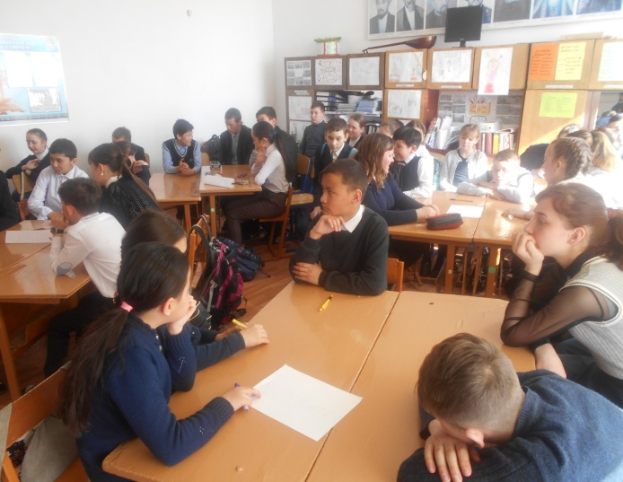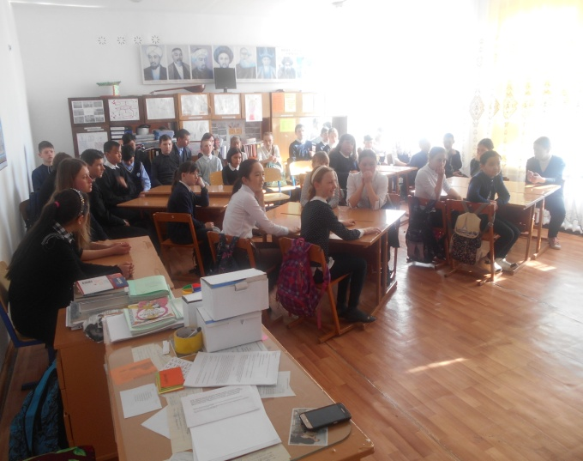
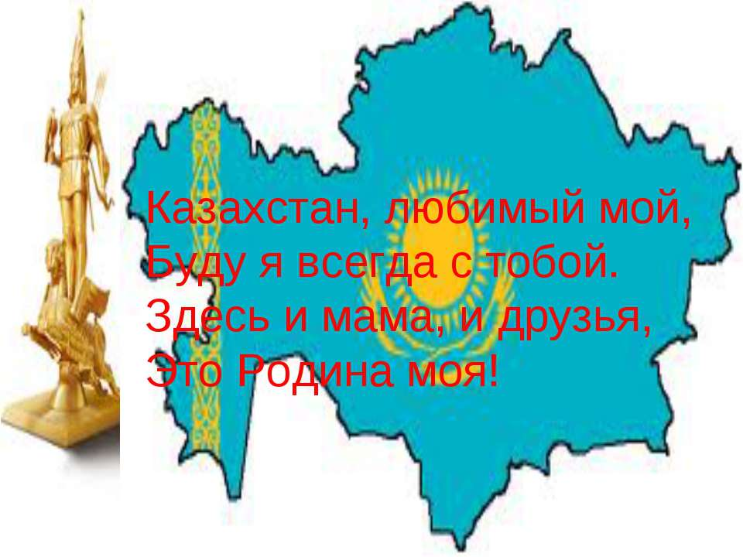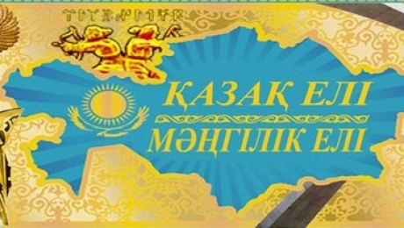

Заместитель директора по воспитательной работе
Бузулукской средней школы Ахметжанов Д.Д.

